|  |  |  |  |
| --- | --- | --- | --- |
| DOCENTE | CARLOS ANDRÉS NAVARRO RAMÍREZ | | |
| ESTUDIANTE |  | | |
| CURSO | SEXTO  AMBIENTAL | FECHA ENTREGA |  |

1- Fuentes de energía

La energía es una propiedad de la materia que le confiere la capacidad de producir cambios en la materia y nos permite describir de una forma sencilla las transformaciones.

La unidad de la energía en el SI es el joule (J); otra unidad muy utilizada es la caloría (cal).

Las Fuentes de energía son los recursos existentes en la naturaleza de los que la humanidad puede obtener energía utilizable en sus actividades.

El origen de casi todas las fuentes de energía es el Sol, que "recarga los depósitos de energía". Las fuentes de energías se clasifican en dos grandes grupos: renovables y no renovables; según sean recursos "ilimitados" o "limitados".

2- Energías renovables

Son fuentes en que la energía disponible existe en cantidades ilimitadas, de modo que no se agotan a medida que se van utilizando. El Sol, el viento, las caídas de agua y la biomasa son ejemplos de fuentes de energía renovables.

Existen varias fuentes de energía renovables, como son:

Energía mareomotriz (mareas)

Energía geotérmica (calor de la tierra)

Energía hidráulica (embalses)

Energía eólica (viento)

Energía solar (Sol)

Energía de la biomasa (vegetación)

2.1- Energía mareomotriz

Es la producida por el movimiento de las masas de agua provocado por las subidas y bajadas de las mareas, así como por las olas que se originan en la superficie del mar por la acción del viento.

2.2- Energía geotérmica

Es aquella energía que puede obtenerse mediante el aprovechamiento del calor del interior de la Tierra. La energía geotérmica puede hacer uso de las aguas termales que se encuentran a poca profundidad y que emanan vapor. Otra fuente de energía geotérmica es el magma (mezcla de roca fundida y gases), aunque no existen recursos tecnológicos suficientes para una explotación industrial del mismo.

La energía geotérmica, tiene distintas aplicaciones, entre las que se cuentan: Calefacción de viviendas, Usos agrícolas, Usos industriales, Generación de electricidad.

2.3- Energía hidráulica

Es la producida por el agua retenida en embalses o pantanos a gran altura (que posee energía potencial gravitatoria). Si en un momento dado se deja caer hasta un nivel inferior, esta energía se convierte en energía cinética y, posteriormente, en energía eléctrica en la central hidroeléctrica.

2.4- Energía eólica

La Energía eólica es la energía cinética producida por el viento se transforma en electricidad en unos aparatos llamados aerogeneradores (molinos de viento especiales).

2.5- Energía solar

La Energía solar es la que llega a la Tierra en forma de radiación electromagnética (luz, calor y rayos ultravioleta principalmente) procedente del Sol, donde ha sido generada por un proceso de fusión nuclear. El aprovechamiento de la energía solar se puede realizar de dos formas: por conversión térmica de alta temperatura (sistema fototérmico) y por conversión fotovoltaica (sistema fotovoltaico).

2.6- Energía de la biomasa

La Energía de la biomasa es la que se obtiene de los compuestos orgánicos mediante procesos naturales. Con el término biomasa se alude a la energía solar, convertida en materia orgánica por la vegetación, que se puede recuperar por combustión directa o transformando esa materia en otros combustibles, como alcohol, metanol o aceite. También se puede obtener biogás, de composición parecida al gas natural, a partir de desechos orgánicos.

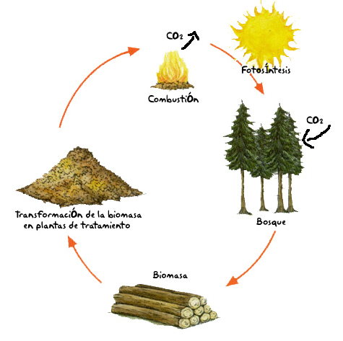

3- Energías no renovables

Las Fuentes de energía no renovables son aquellas que se encuentran de forma limitada en el planeta y cuya velocidad de consumo es mayor que la de su regeneración.

Existen varias fuentes de energía no renovables, como son:

Los combustibles fósiles (carbón, petróleo y gas natural)

La energía nuclear (fisión y fusión nuclear)

3.1- Los Combustibles fósiles (carbón, petróleo y gas natural)

Son sustancias originadas por la acumulación, hace millones de años, de grandes cantidades de restos de seres vivos en el fondo de lagos y otras cuencas sedimentarias.

A- El Carbón

Es una sustancia ligera, de color negro, que procede de la fosilización de restos orgánicos vegetales. Existen 4 tipos: antracita, hulla, lignito y turba.

El carbón se utiliza como combustible en la industria, en las centrales térmicas y en las calefacciones domésticas.

B- El Petróleo

Es el producto de la descomposición de los restos de organismos vivos microscópicos que vivieron hace millones de años en mares, lagos y desembocaduras de ríos. Se trata de una sustancia líquida, menos densa que el agua, de color oscuro, aspecto aceitoso y olor fuerte, formada por una mezcla de hidrocarburos (compuestos químicos que sólo contienen en sus moléculas carbono e hidrógeno).

El petróleo tiene, hoy día, muchísimas aplicaciones, entre ellas: gasolinas, gasóleo, abonos, plásticos, explosivos, medicamentos, colorantes, fibras sintéticas, etc. De ahí la necesidad de no malgastarlo como simple combustible.

Se emplea en las centrales térmicas como combustible, en el transporte y en usos domésticos.

C- El Gas natural

Tiene un origen similar al del petróleo y suele estar formando una capa o bolsa sobre los yacimientos de petróleo. Está compuesto, fundamentalmente, por metano (CH4). El gas natural es un buen sustituto del carbón como combustible, debido a su facilidad de transporte y elevado poder calorífico y a que es menos contaminante que los otros combustibles fósiles.

3.2- La Energía nuclear

Es la energía almacenada en el núcleo de los átomos, que se desprende en la desintegración de dichos núcleos.

Una central nuclear es un tipo de central eléctrica en la que, en lugar de combustibles fósiles, se emplea uranio-235, un isótopo del elemento uranio que se fisiona en núcleos de átomos más pequeños y libera una gran cantidad de energía (según la ecuación E = mc2 de Einstein), la cual se emplea para calentar agua que, convertida en vapor, acciona unas turbinas unidas a un generador que produce la electricidad.

Las reacciones nucleares de fisión en cadena se llevan a cabo en los reactores nucleares, que equivaldrían a la caldera en una central eléctrica de combustibles fósiles.

Como actividad realiza un cuadro comparativo de ventajas y desventajas de algunos tipos de energía.

Descargue esta guía y diligénciela, luego envíela al correo

[canavarror@educacionbogota.edu.co](mailto:canavarror@educacionbogota.edu.co)